**需要修改之处**

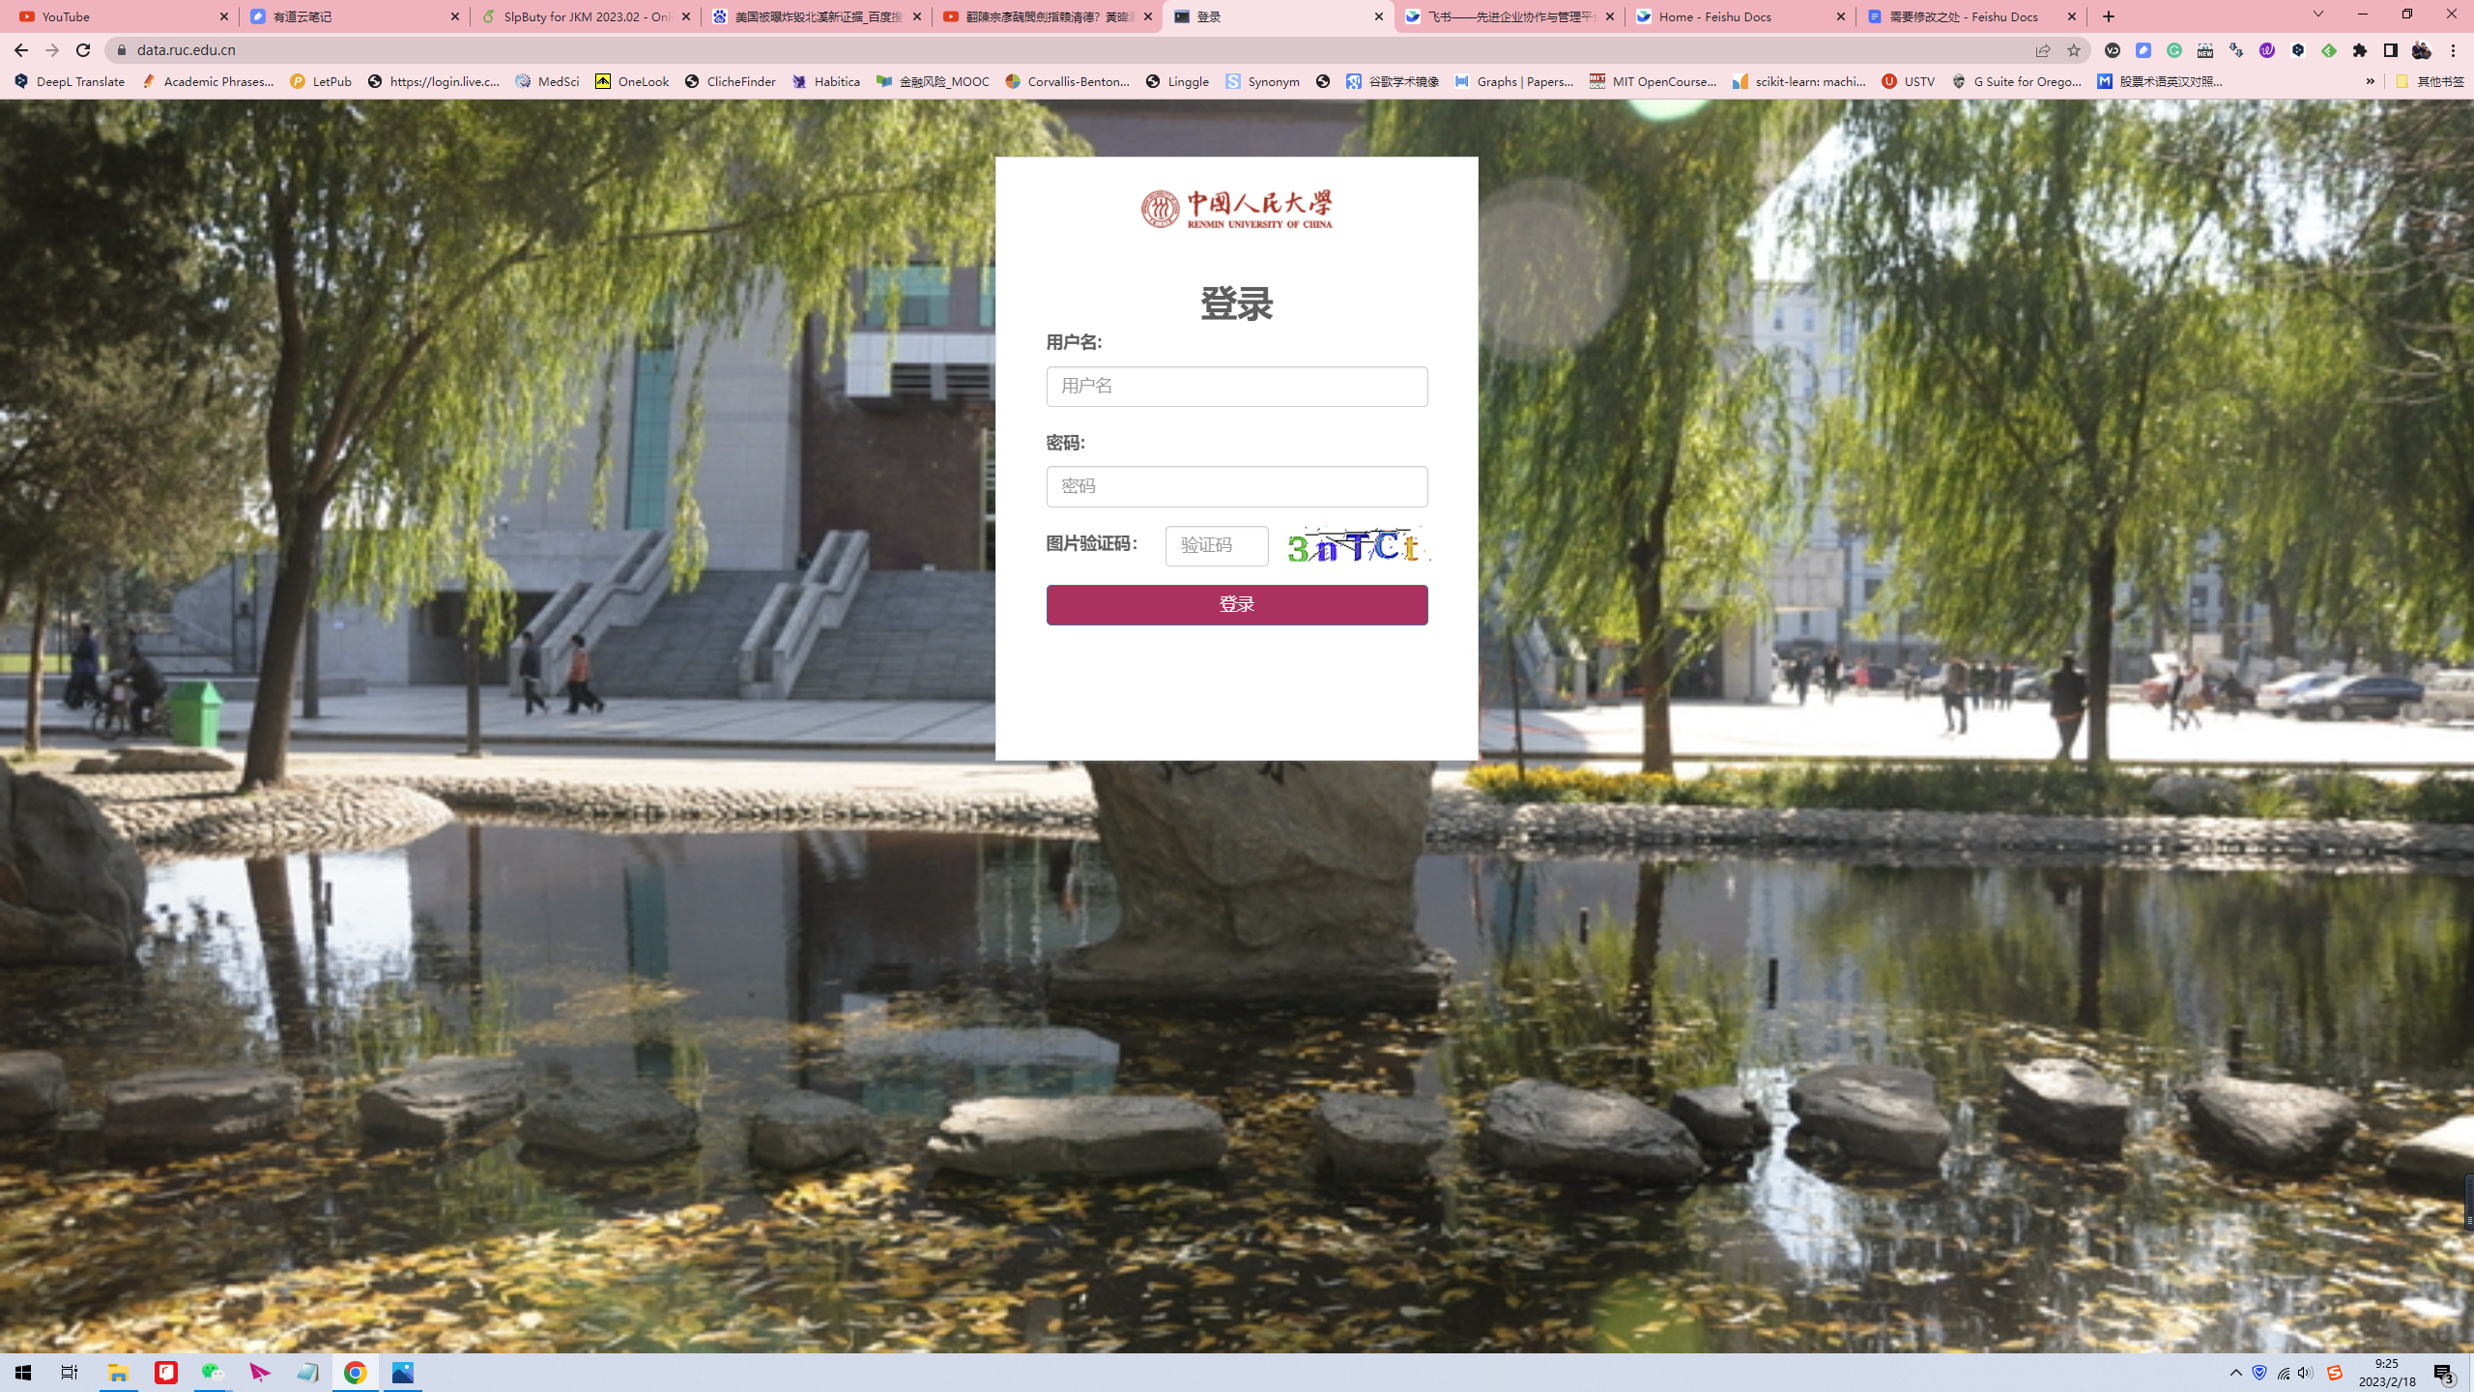

无需登录，即可浏览首页。

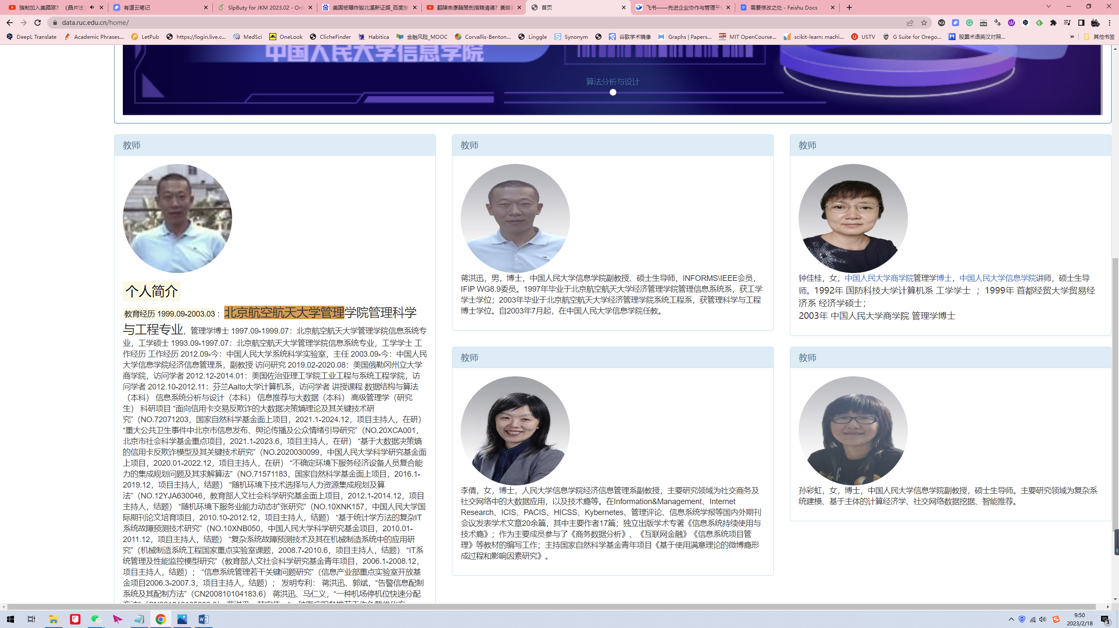

点击教师头像，应该可以进入该教师的开课列表。

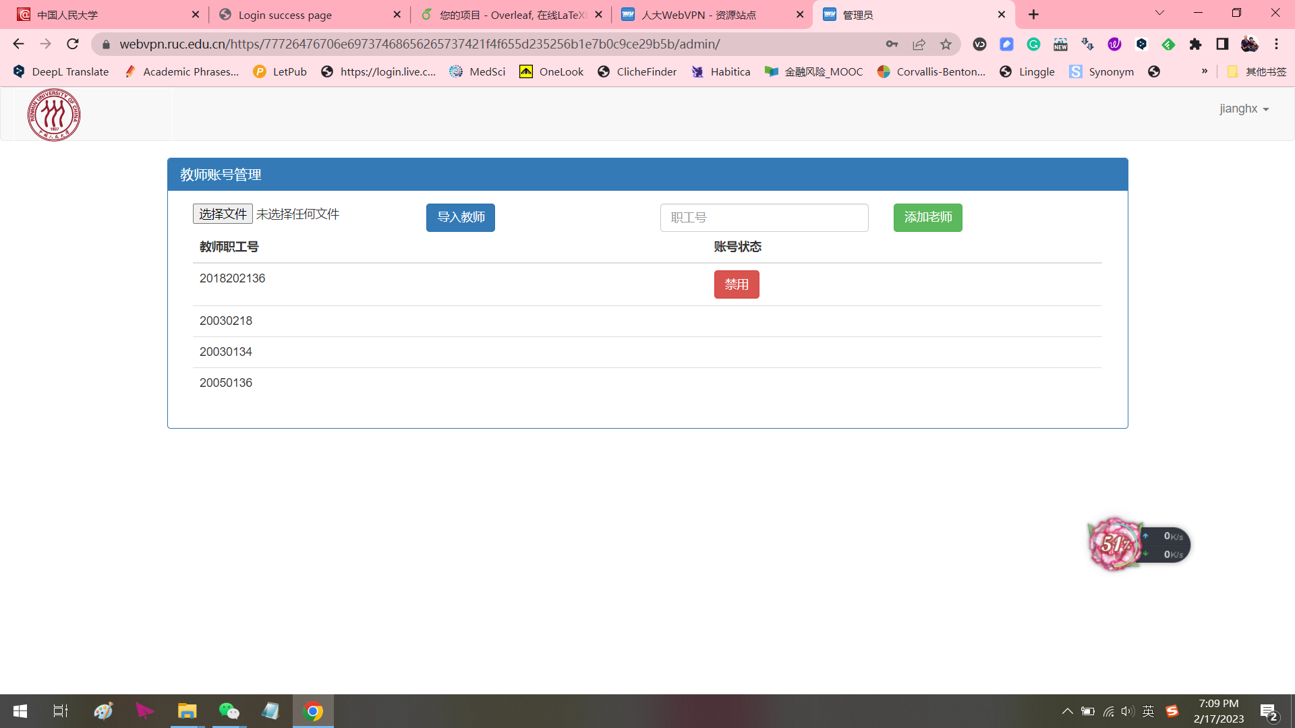

新增加的教师可以禁用，教师和课程都可以排序。

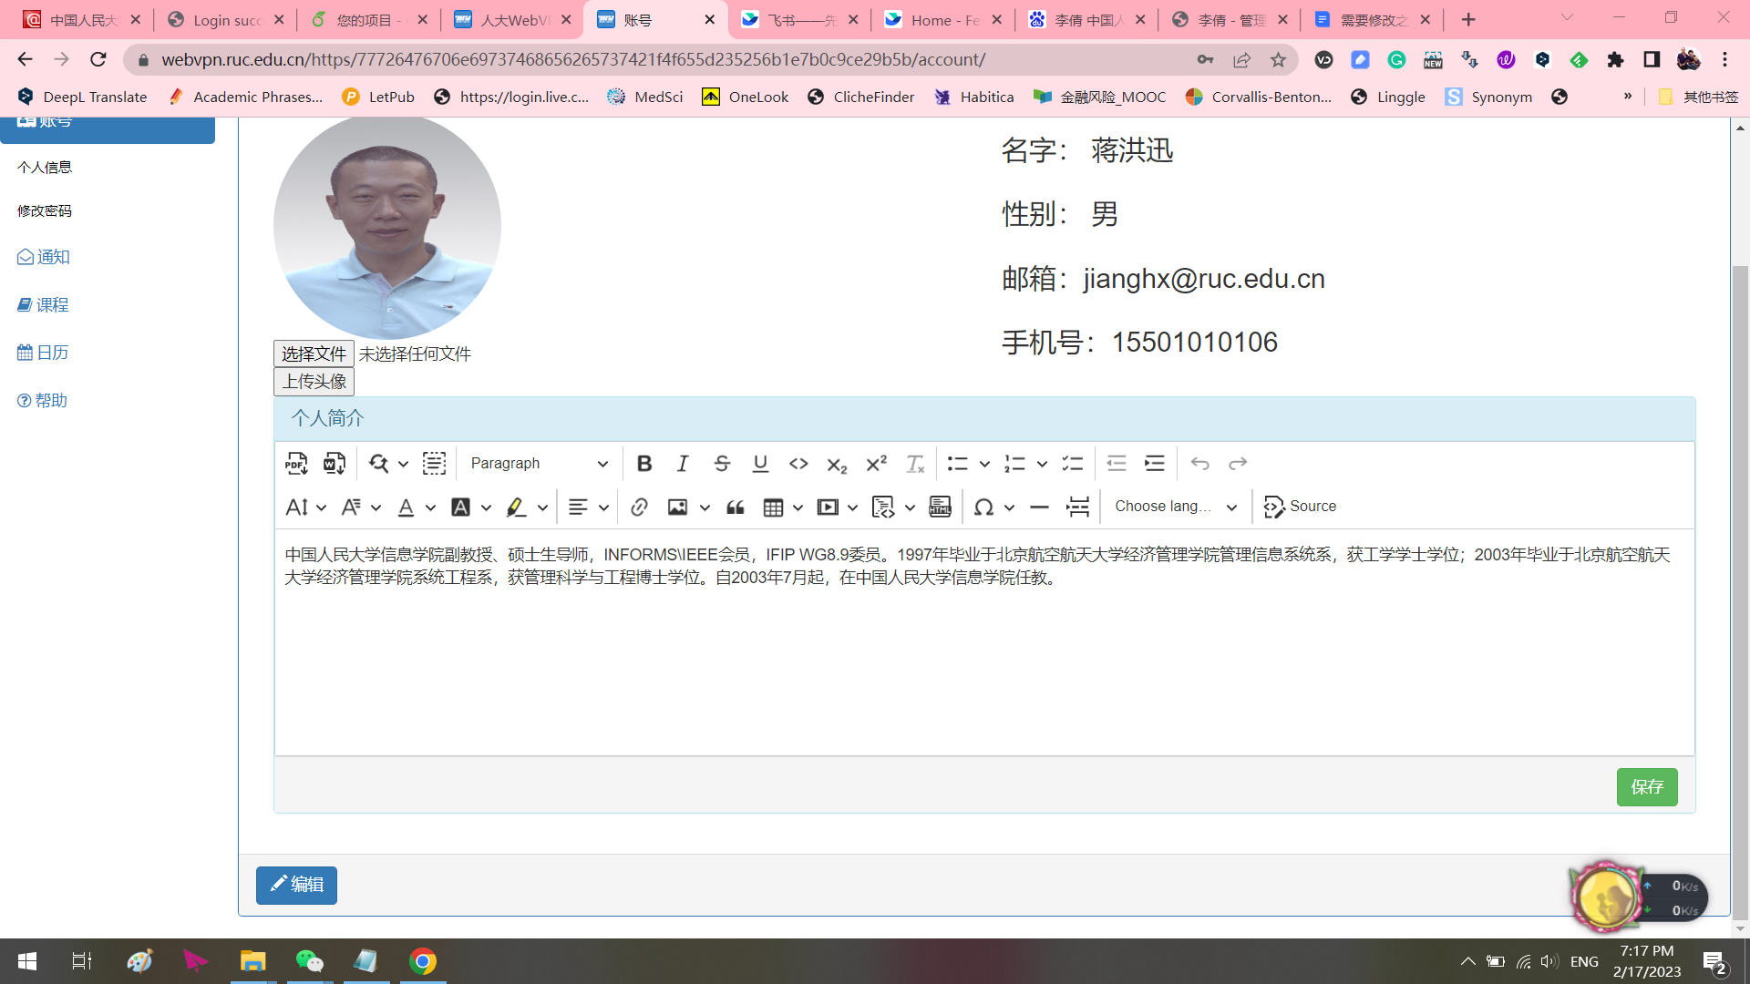

“编辑”和“保存”按钮，位置和逻辑有些混淆。

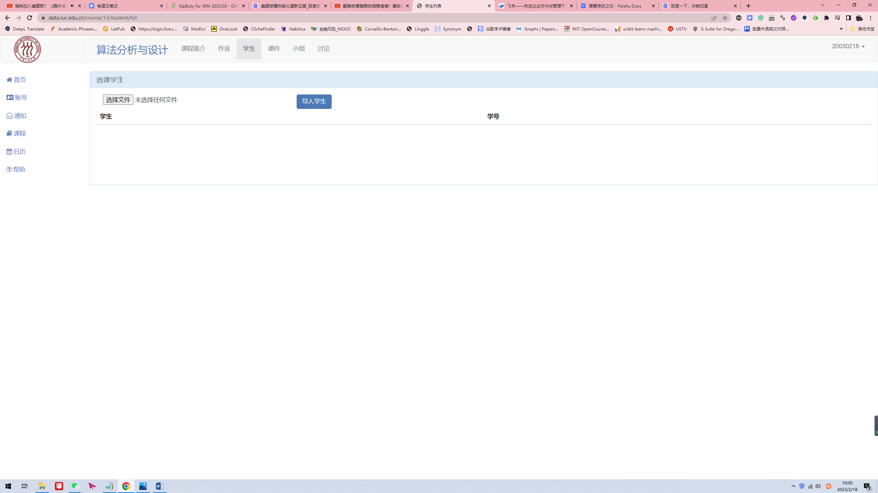

可以添加单个学生，只需输入学号即可。可以删除单个学生（譬如已经申请退课）。

学生账号中，无需个人简介一栏。

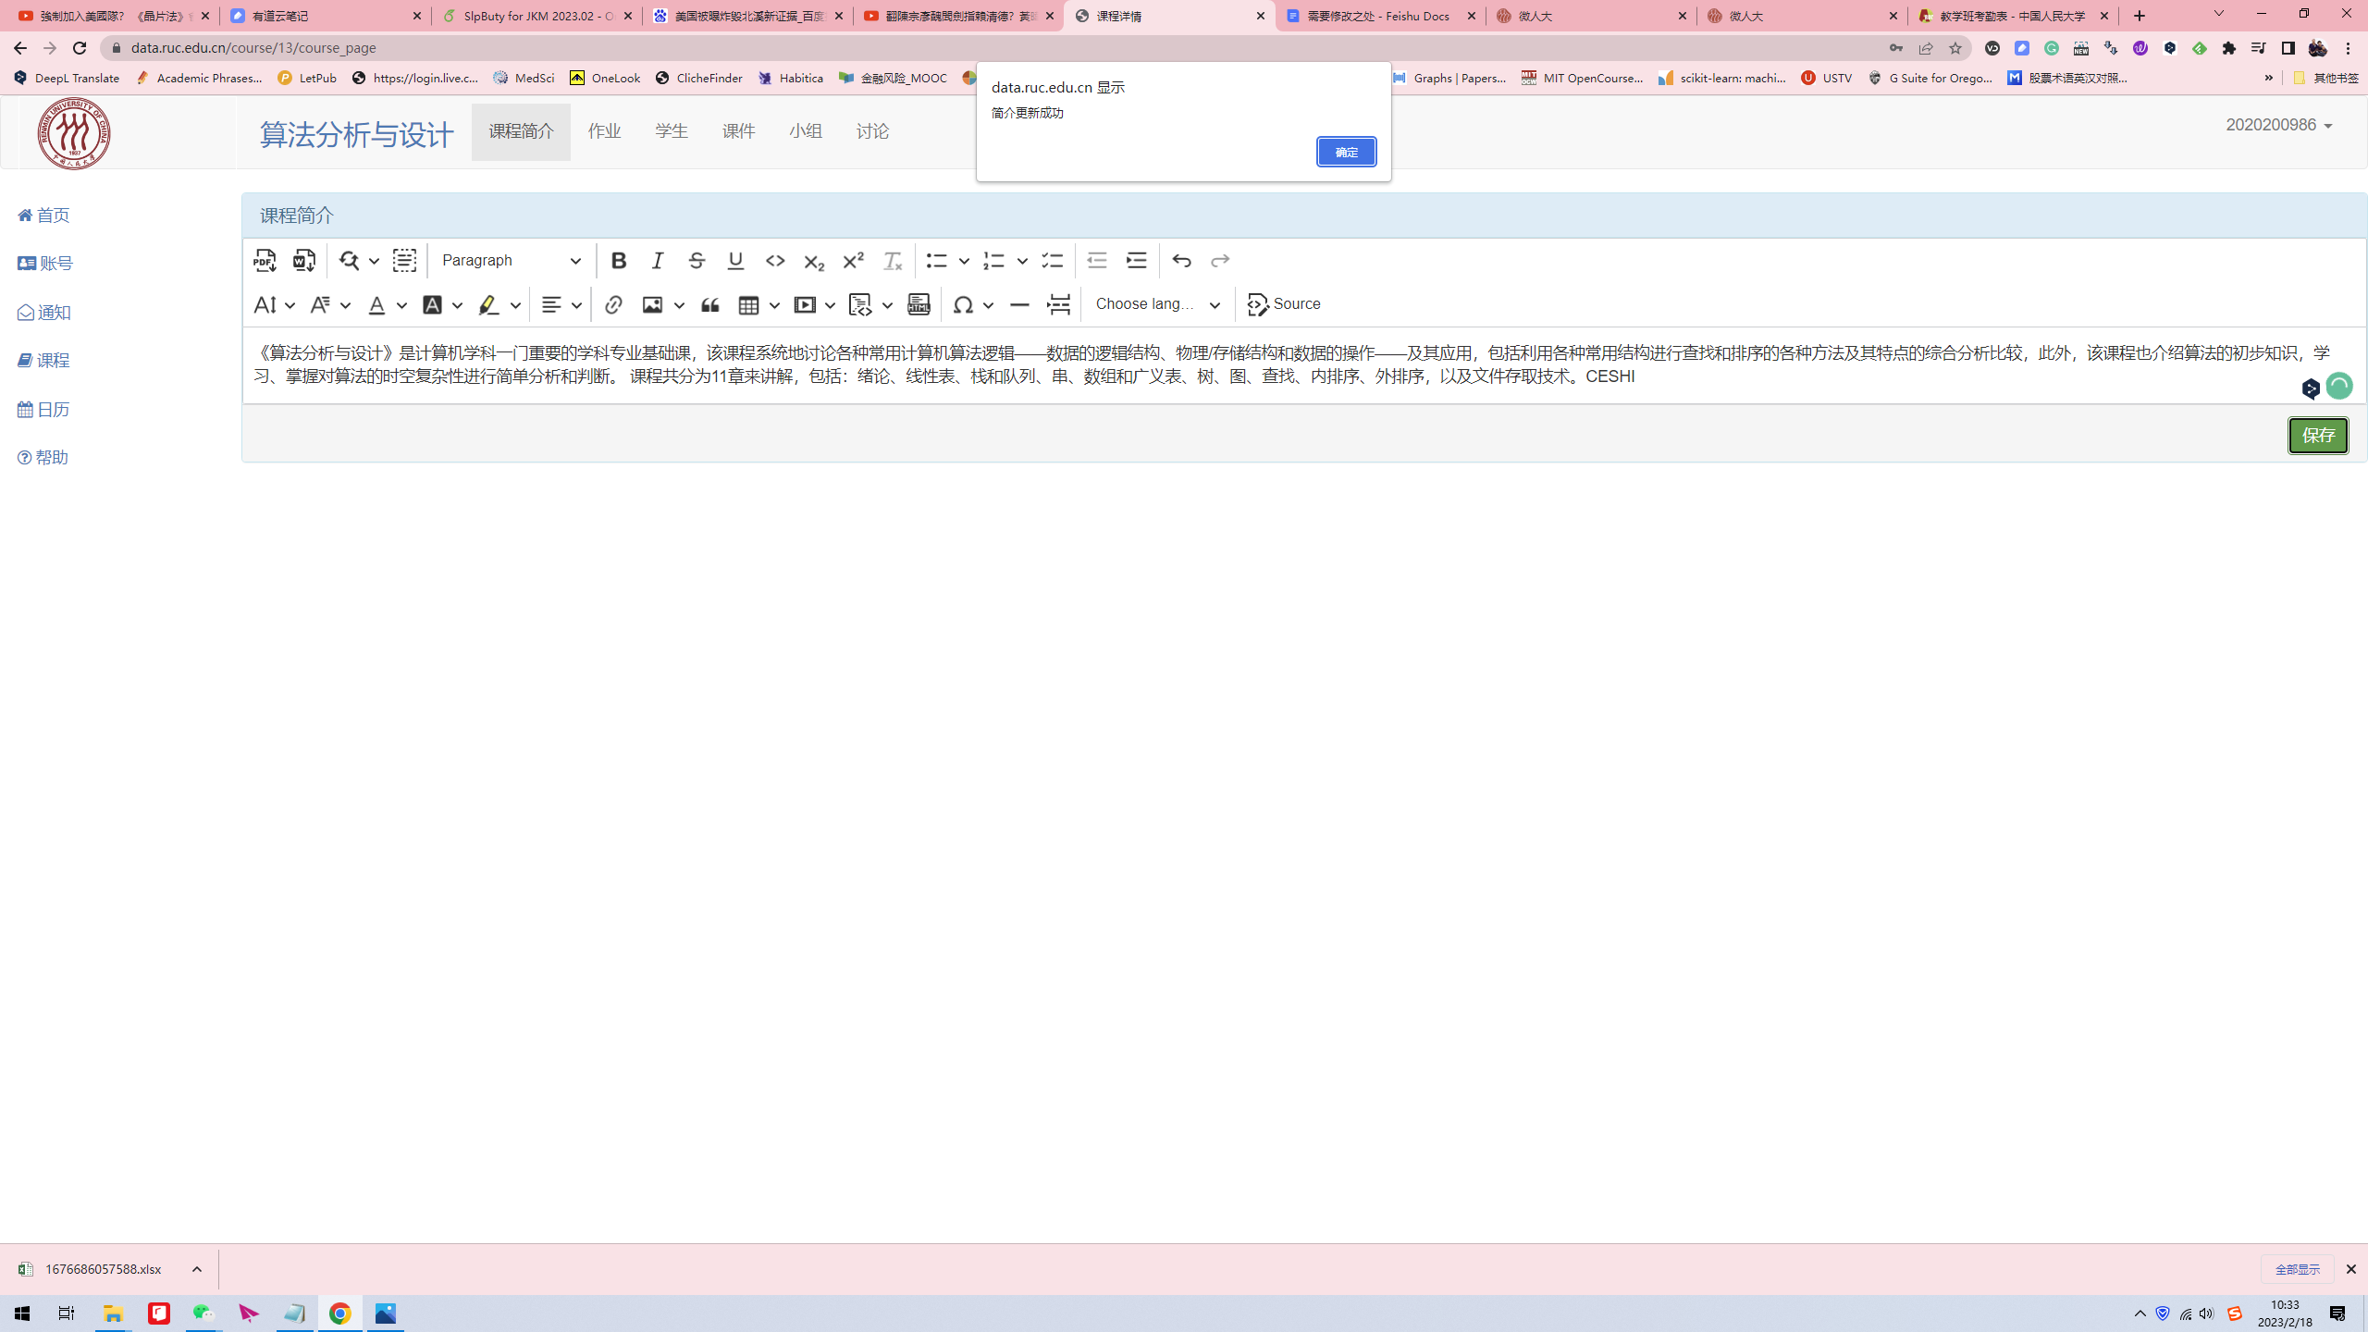

学生不应该有权限编辑课程简介。学生只能进入其已经选修到的课程。学生不应该看见课程中有哪些学生选修这门课程。

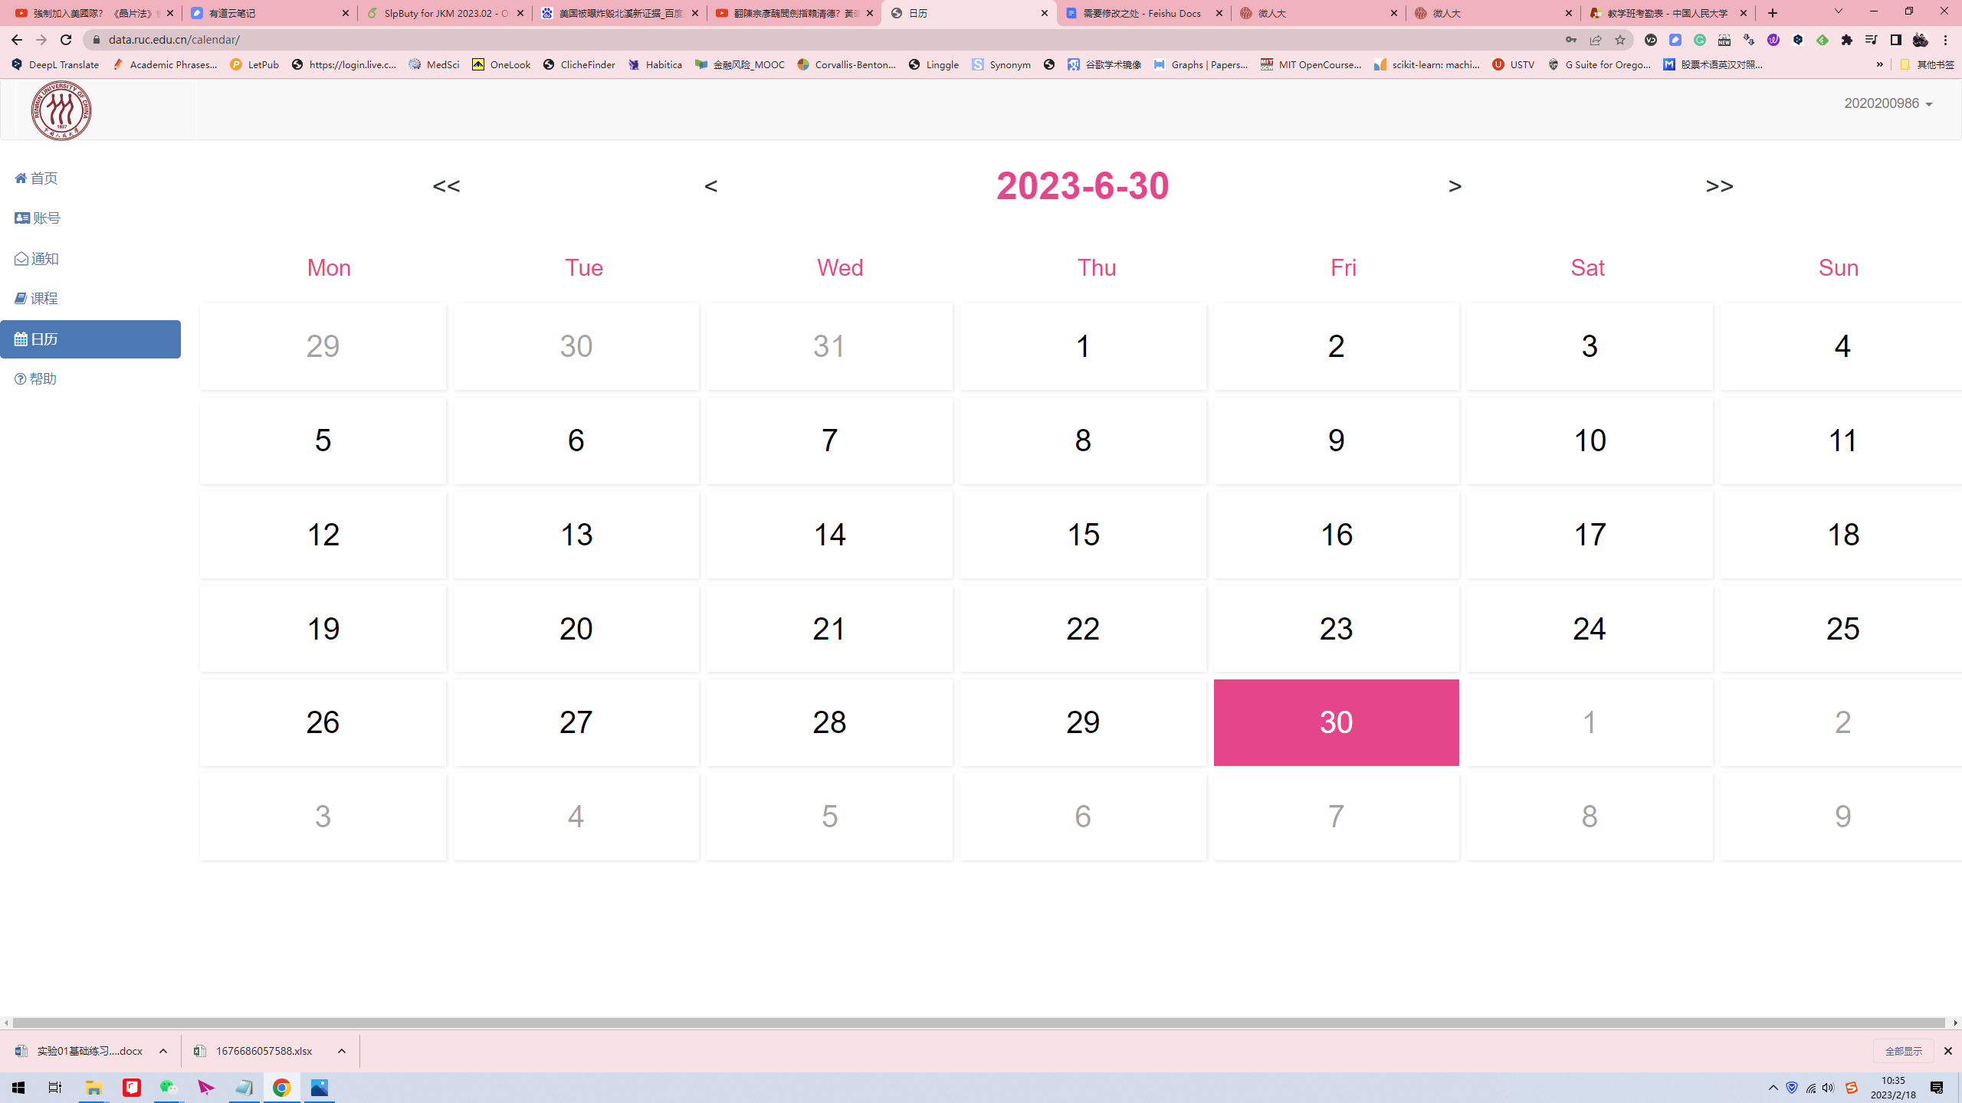

deadline目前显示不出来。

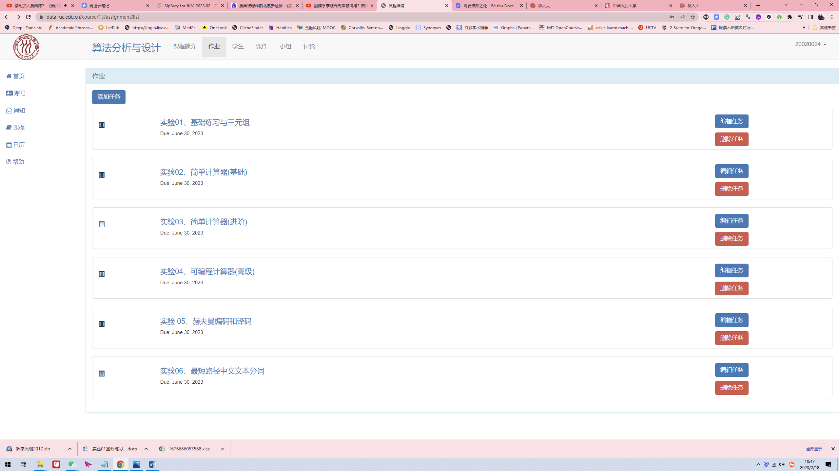

不同的教师，只可以编辑其开设的课程，不能编辑其他教师的课程。